

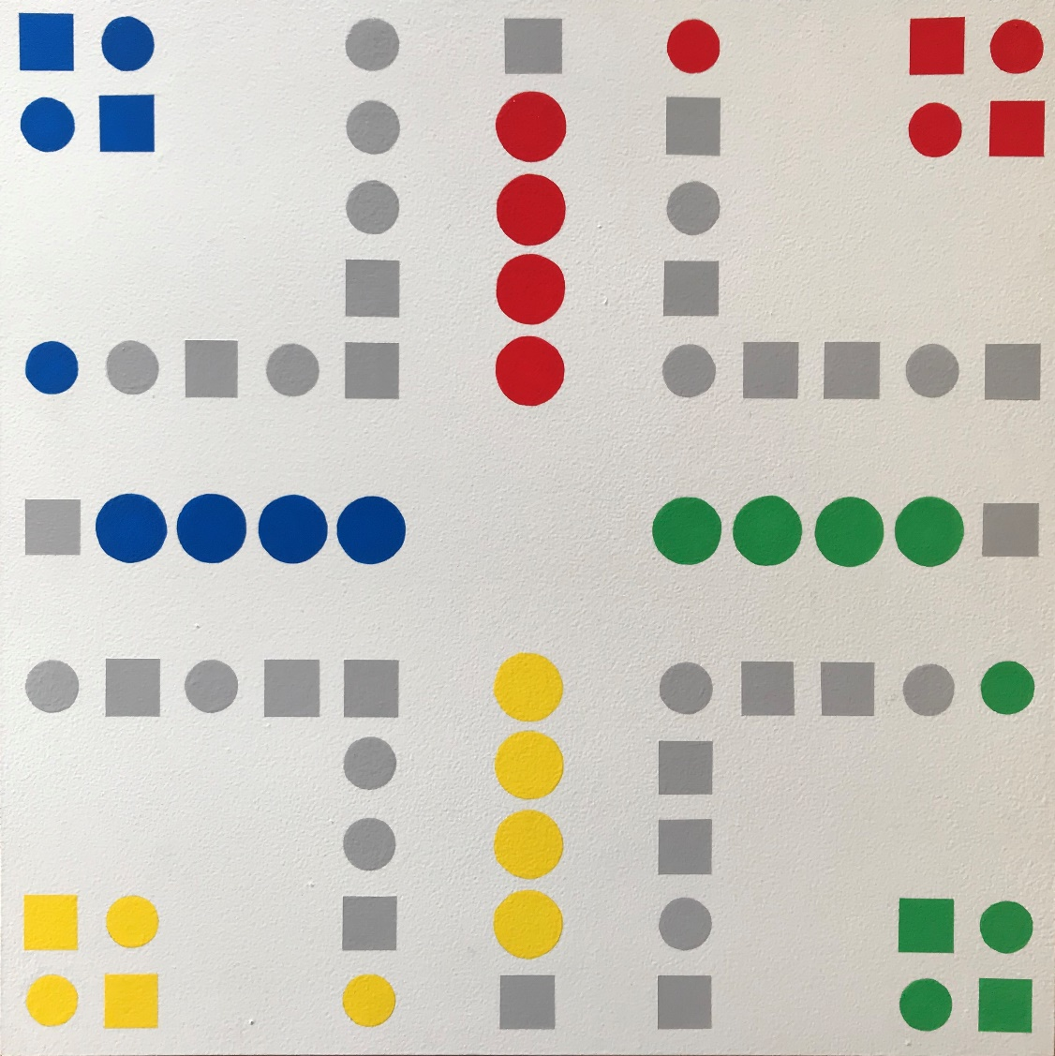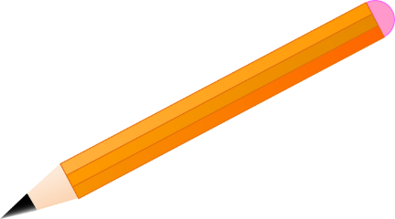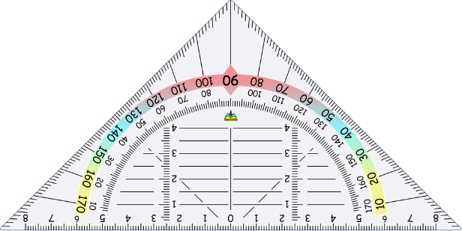

|  |  |  |
| --- | --- | --- |
| Materialien/Kompetenz  Flächen zeichnen |  | Mathematik  M05.01.03.02 |
| Teilkompetenz:   * Ich kann mit dem Geodreieck umgehen. * Ich kann Flächen vervollständigen. * Ich kann einfache Flächen zeichnen. * Ich kann den Spielplan in Farbtechnik zeichnen. * *Ich kann sorgfältig Arbeiten. (Arbeitsweise LFS1)* | |  | | --- | | LernPROJEKT | | LernTHEMA | | LernSCHRITT | |

Sie möchten bald den Spielplan selber zeichnen.

1. Überlegen Sie, was Sie zum Zeichnen benötigen.

Schreiben Sie in Stichworten auf ein kariertes Blatt Papier.

1. Tauschen Sie sich mit einer Partnerin oder einem Partner aus.

Ergänzen Sie Ihre Punkte.

1. Sammeln Sie die Ideen im Plenum.



## **1. Erste Schritte zum Zeichnen**

## **a) Wie kann ich Strecken und Geraden mit dem Geodreieck zeichnen?**

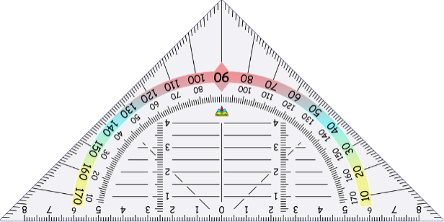

* Wenn die Strecke kleiner als 7 cm ist,

beginnen wir immer bei der Null zu zeichnen.

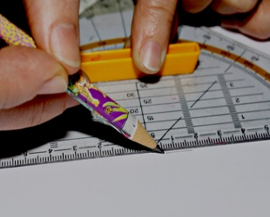

Ganz gut gelingt eine Zeichnung wenn der Bleistift gespitzt ist und das Geodreieck ganz ist.

* Ist die Strecke größer als 7 cm, dann müssen wir mehrfach zeichnen.

z.B. 11 cm.



Arbeitsauftrag:

1. Zeichnen Sie Strecken mit 2 cm, 7 cm, 8 cm, 11 cm und 20 cm auf ein kariertes Blatt Papier.



**b) Parallele Linien mit dem Geodreieck zeichnen:**

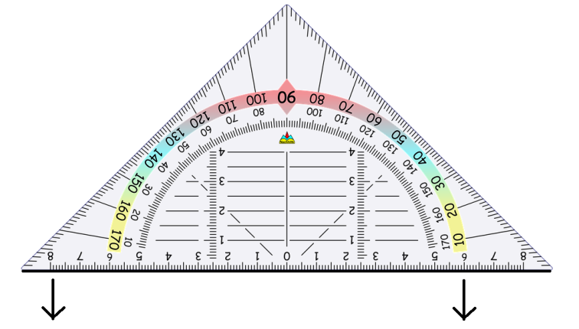

1. eine gerade Linie ziehen.

**Tipp:** Linie nicht zu kurz

**2.** Geodreieck in diese Richtung verschieben.

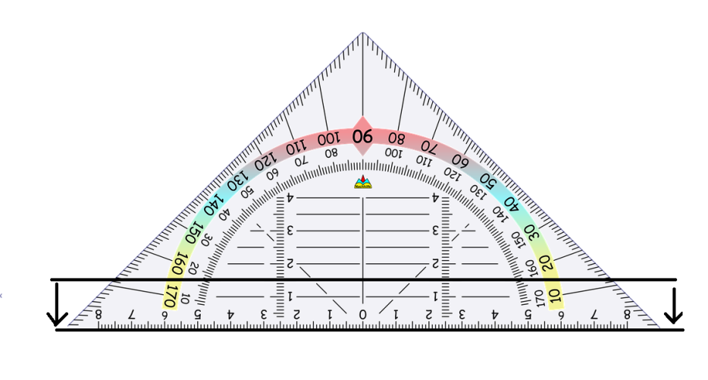

**3.** darauf achten, dass die Linie exakt auf der parallelen Linie des Geodreiecks liegt.

**4.** jetzt kann man die Linie   
wieder durchziehen.

Arbeitsauftrag:

1. Bearbeiten Sie die Aufgaben auf dem Einlegeblatt.



c) Ein Quadrat mit den Seitenlängen 5cm/5cm zeichnen:

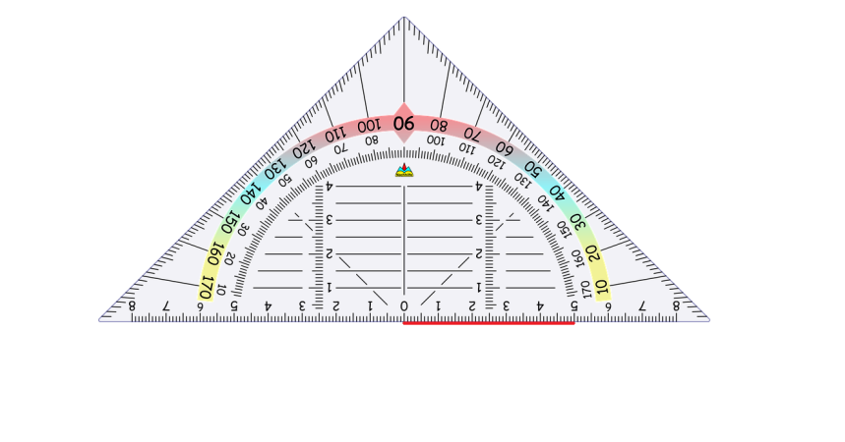

1. eine Linie mit der Länge 5 cm zeichnen.

Dreieck um 90° nach rechts drehen

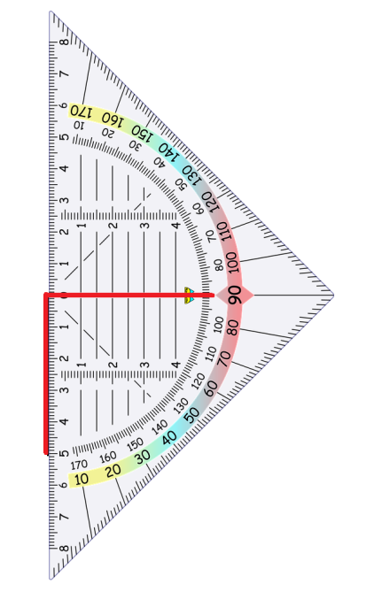

1. die Mittellinie auf die gezeichnete Linie legen.

**Achtung: Linienende Vorderkante Geodreieck**

Dreieck um 90° nach links drehen

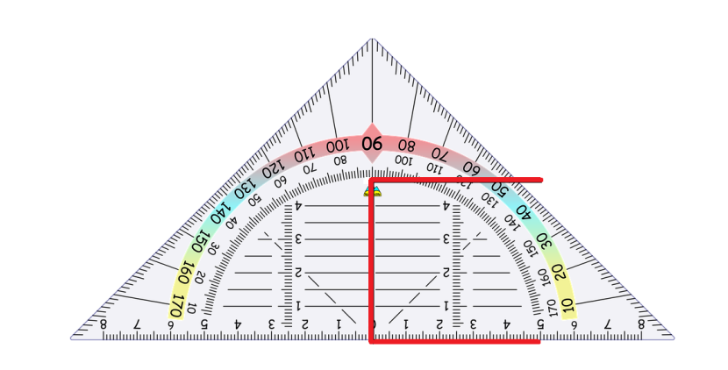

1. die Mittellinie auf die gezeichnete Linie legen.

**Achtung: Linienende Vorderkante Geodreieck**

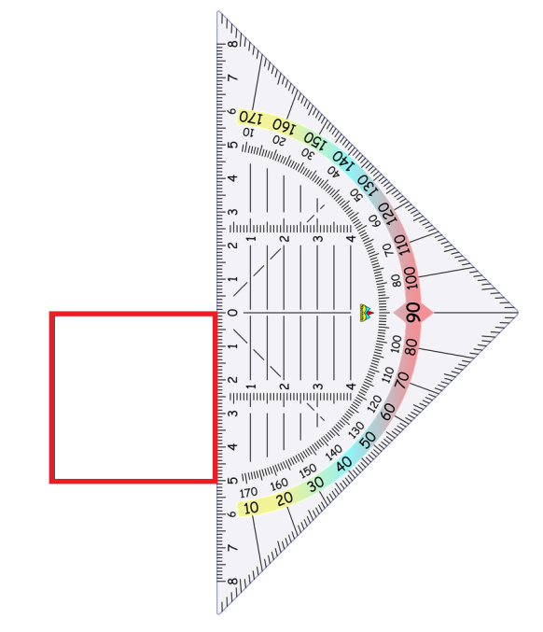

1. die Linienenden miteinander verbinden

Arbeitsauftrag:

1. Lesen Sie die Anleitung. Zeichnen Sie auf einem karierten Papier das Quadrat wie in der Anleitung.
2. Zeichnen Sie mindestens 3 verschiedene Quadrate auf kariertem Papier.
3. Zeichnen Sie genau so 3 verschiedene Rechtecke.



## **2. Übungen Flächen zeichnen**

Arbeitsauftrag:

1. Hier ist die Farbe über die Flächen gelaufen. Zeichnen Sie die Flächen wieder vollständig. 





Material für die offene Lernzeit geeignet.

## Jetzt sind Sie bestens vorbereitet, um den Spielplan zeichnen zu können.



|  |  |
| --- | --- |
|  |  |
|  |  |
|  |  |

## 3. Selbstreflexion

|  |  |  |  |
| --- | --- | --- | --- |
| **Reflexionsfragen** | 11-2 Smiley_zufrieden_grün | 11-4 Smiley_OK_gelb | 11-6 Smiley_unzufrieden_rot |
| Ich kann mit dem Geodreieck umgehen. |  |  |  |
| Ich kann Flächen vervollständigen. |  |  |  |
| Ich kann einfache Flächen zeichnen. |  |  |  |
| Ich kann den Spielplan in Farbtechnik zeichnen. |  |  |  |
| *Ich kann sorgfältig Arbeiten.* |  |  |  |

Wie zufrieden bin ich mit meiner Arbeit an der Lernaufgabe?

(1 – nicht zufrieden und 10 – sehr zufrieden)

**1**\_\_\_\_\_\_\_\_\_\_\_\_\_\_\_\_\_\_\_\_\_\_\_\_\_\_\_\_\_\_\_\_\_**5**\_\_\_\_\_\_\_\_\_\_\_\_\_\_\_\_\_\_\_\_\_\_\_\_\_\_\_\_\_\_\_\_\_**10**

|  |  |  |
| --- | --- | --- |
| **Ich habe …** | |  |
|  | meinen Lernschritt im Ordner eingeheftet. | |
|  | den Arbeitsauftrag erledigt und das entsprechende Feld in der Lernwegeliste markiert. | |

|  |  |
| --- | --- |
| **Übungsmaterial Vorlage: Übung parallele Linien zeichnen** | **Mathematik**  **M05.01.01.4.2** |





**Aufgabe 1**

Zeichnen Sie das Rechteck auf ein kariertes Blatt Papier. Zeichnen Sie die Umrisse mit parallelen Linien nach außen. Beginnen Sie mit einem Abstand von 5 mm, dann 1 cm, 1,5 cm usw.



**Aufgabe 2**

Zeichnen Sie das folgende Fünfeck auf ein kariertes Blatt Papier. Zeichnen Sie die Umrisse mit parallelen Linien nach. Beginnen Sie mit einem Abstand von 5mm, dann 1 cm, 1, 5 cm usw.



**Aufgabe 3: Der Rückenmaler**

1. Suchen Sie sich eine Partnerin oder einen Partner.
2. Setzen Sie sich Rücken an Rücken.
3. *Partner/in A:*

* Wählen Sie eine Fläche aus, die sie zeichnen möchten.
* Beschreiben Sie der Partnerin oder dem Partner die Fläche.
* Benutzen Sie dazu den Wortschatz. Achten Sie auf die Tabu-Wörter.

*Partner/in B:*

* Zeichnen Sie die Fläche, die die Partnerin oder der Partner Ihnen erklärt.

1. Betrachten Sie die Zeichnung gemeinsam nachdem Sie fertig erklärt haben. Vergleichen Sie es auch mit dem Original. Versuchen Sie Verbesserungsmöglichkeiten für die nächsten Zeichnungen abzuleiten.
2. Wechseln Sie nach jeder Runde Ihre Rollen.



|  |  |
| --- | --- |
| Wortschatz | Tabu-Wörter |
| Worte, die Sie verwenden können. | Wörter, die verboten sind. |
| **Strecke**  **Ecken**  **Seite**  **rechtwinklig**  **Länge**  **parallel**  **Geodreieck**  **Breite**  **Mittelpunkt**  **Kreislinie**  **Abstand** | **Strich**  **Parallelogramm**  **Kreis**  **Quadrat**  **Dreieck**  **Rechteck** |



Vorlagen Flächen





Sie möchten bald den Spielplan selber zeichnen.

1. Überlegen Sie, was Sie zum Zeichnen benötigen.

Schreiben Sie in Stichworten auf ein kariertes Blatt Papier.

Geodreieck, Lineal, gespitzter Bleistift, Papier, Radiergummi

1. Tauschen Sie sich mit einer Partnerin oder einem Partner aus.

Ergänzen Sie Ihre Punkte.

1. Sammeln Sie die Ideen im Plenum.



|  |  |  |
| --- | --- | --- |
| Materialien/Kompetenz  **Flächen zeichnen** |  | **Mathematik**  **M05.01.3.2** |
|  | |  | | --- | | **Lösungsvorschlag** | |

## **1. Erste Schritte zum Zeichnen**

## **a) Wie kann ich Strecken und Geraden mit dem Geodreieck zeichnen?**

Arbeitsauftrag:

1. Zeichnen Sie Strecken mit 2 cm, 7 cm, 8 cm, 11 cm und 20 cm auf ein kariertes Blatt Papier.



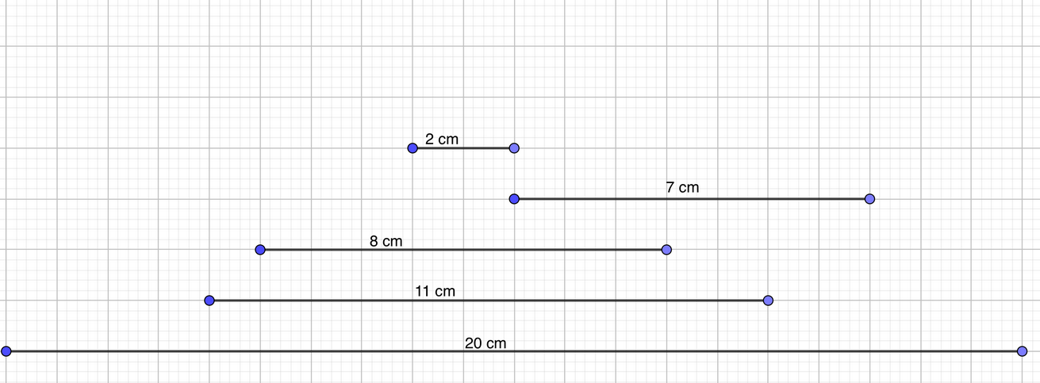

Arbeitsauftrag:

1. Lesen Sie die Anleitung. Zeichnen Sie auf einem karierten Papier das Quadrat wie in der Anleitung.
2. Zeichnen Sie mindestens 3 verschiedene Quadrate auf kariertem Papier.
3. Zeichnen Sie genau so 3 verschiedene Rechtecke.



Wenn Sie sich unsicher sind, ob Ihre Zeichnungen richtig sind, dann zeigen Sie diese Ihrer Lehrkraft.

Arbeitsauftrag:

1. Hier ist die Farbe über die Flächen gelaufen. Zeichnen Sie die Flächen wieder vollständig. 



****

## **2. Übungen Flächen zeichnen**

Material für die offene Lernzeit geeignet.

|  |  |
| --- | --- |
|  |  |
|  |  |
|  |  |



|  |  |
| --- | --- |
| **Übungsmaterial Vorlage: Übung parallele Linien zeichnen** | **Mathematik**  **M05.01.3.2** |



**Aufgabe 1**

Zeichnen Sie die Umrisse des folgenden Rechtecks mit parallelen Linien nach. Beginnen Sie mit einem Abstand von 5 mm, dann 1 cm, 1,5 cm usw.



**Aufgabe 2**

Zeichnen Sie die Umrisse des folgenden Fünfecks mit parallelen Linien nach. Beginnen Sie mit einem Abstand von 5mm, dann 1 cm, 1, 5 cm usw.

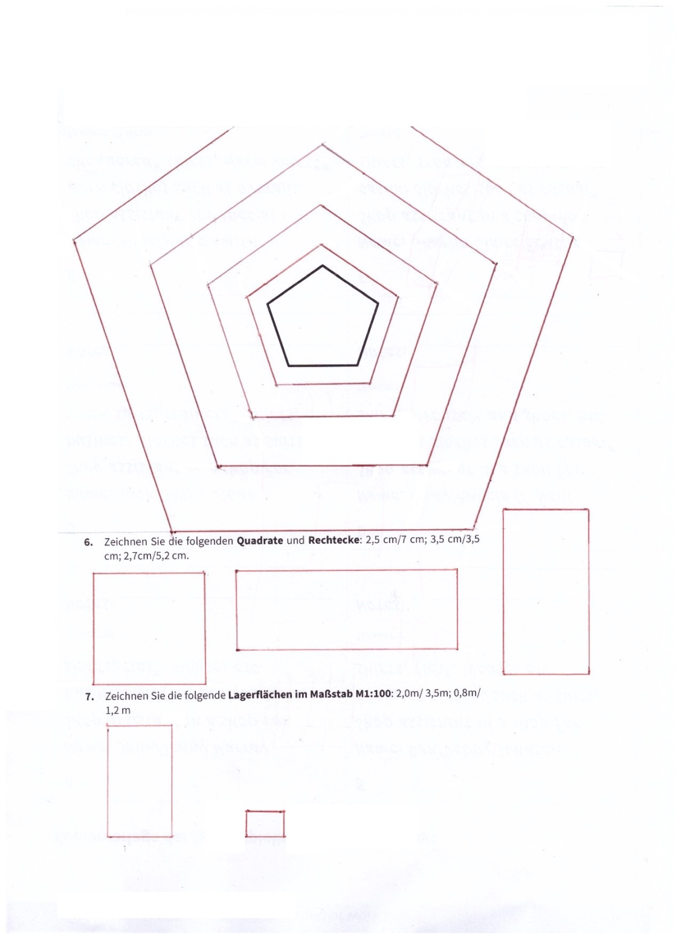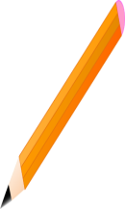

**Aufgabe 3: Der Rückenmaler**

1. Suchen Sie sich eine Partnerin oder einen Partner.
2. Setzen Sie sich Rücken an Rücken.
3. *Partner/in A:*

* Wählen Sie eine Fläche aus, die sie zeichnen möchten.
* Beschreiben Sie dem Partner die Fläche.
* Benutzen Sie dazu den Wortschatz. Achten Sie auf die Tabu-Wörter.

*Partner/in B:*

* Zeichnen Sie die Fläche, die die Partnerin oder der Partner Ihnen erklärt.

1. Betrachten Sie die Zeichnung gemeinsam nachdem Sie fertig erklärt haben. Vergleichen Sie es auch mit dem Original. Versuchen Sie Verbesserungsmöglichkeiten für die nächsten Zeichnungen abzuleiten.
2. Wechseln Sie nach jeder Runde Ihre Rollen.

Lösungen siehe Vorlagen.

